25.01.22 2-Б клас Заярнюк С. А.Літературне читання

Ч**и легко зробити вибір? Ніна Бічуя «Пиріжок з вишнями».**

**Мета**: ознайомити дітей з оповіданням Ніни Бічуї; навчати розуміти думки, висловлені в художньому творі, мову твору; формувати вміння оцінювати вчинки персонажів твору, співпереживати, засуджувати й усвідомлювати основну думку; визначати авторське ставлення; формувати вміння розповідати про персонажа твору; вдосконалювати навичку читання; розвивати творчу уяву; виховувати шанобливе ставлення до оточуючих, готовність прийти їм на допомогу, чинити по совісті, дотримуватись правил культурної поведінки.

**Хід уроку**

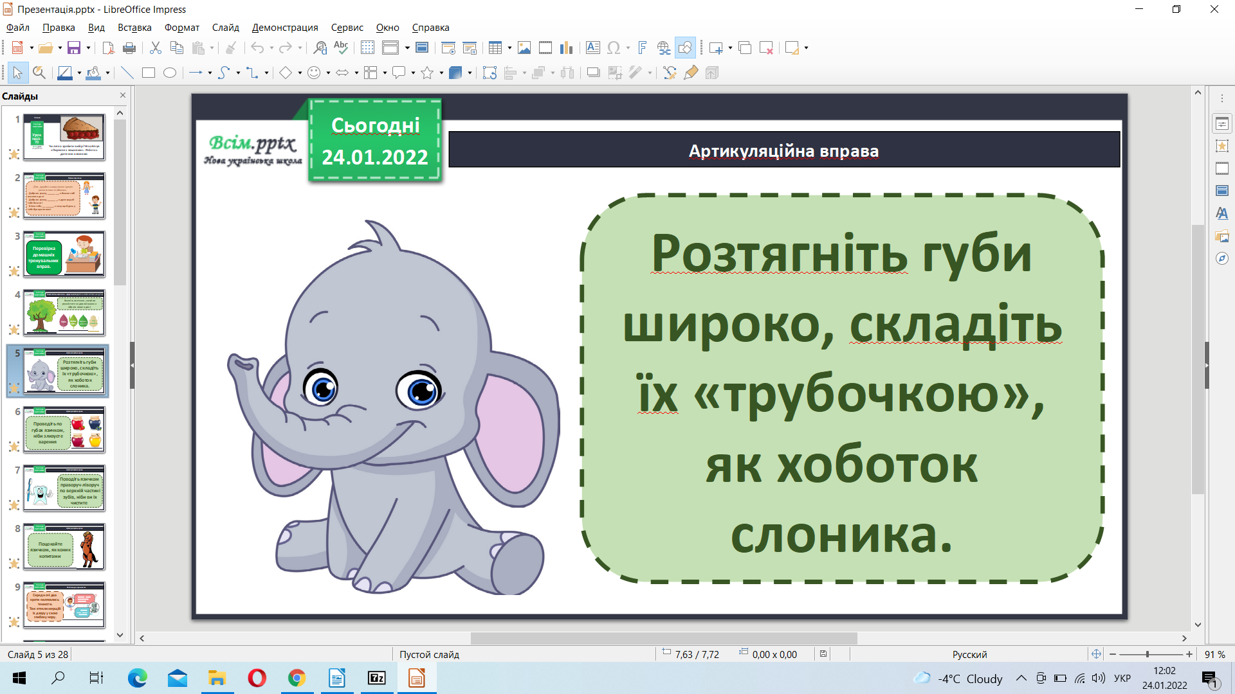

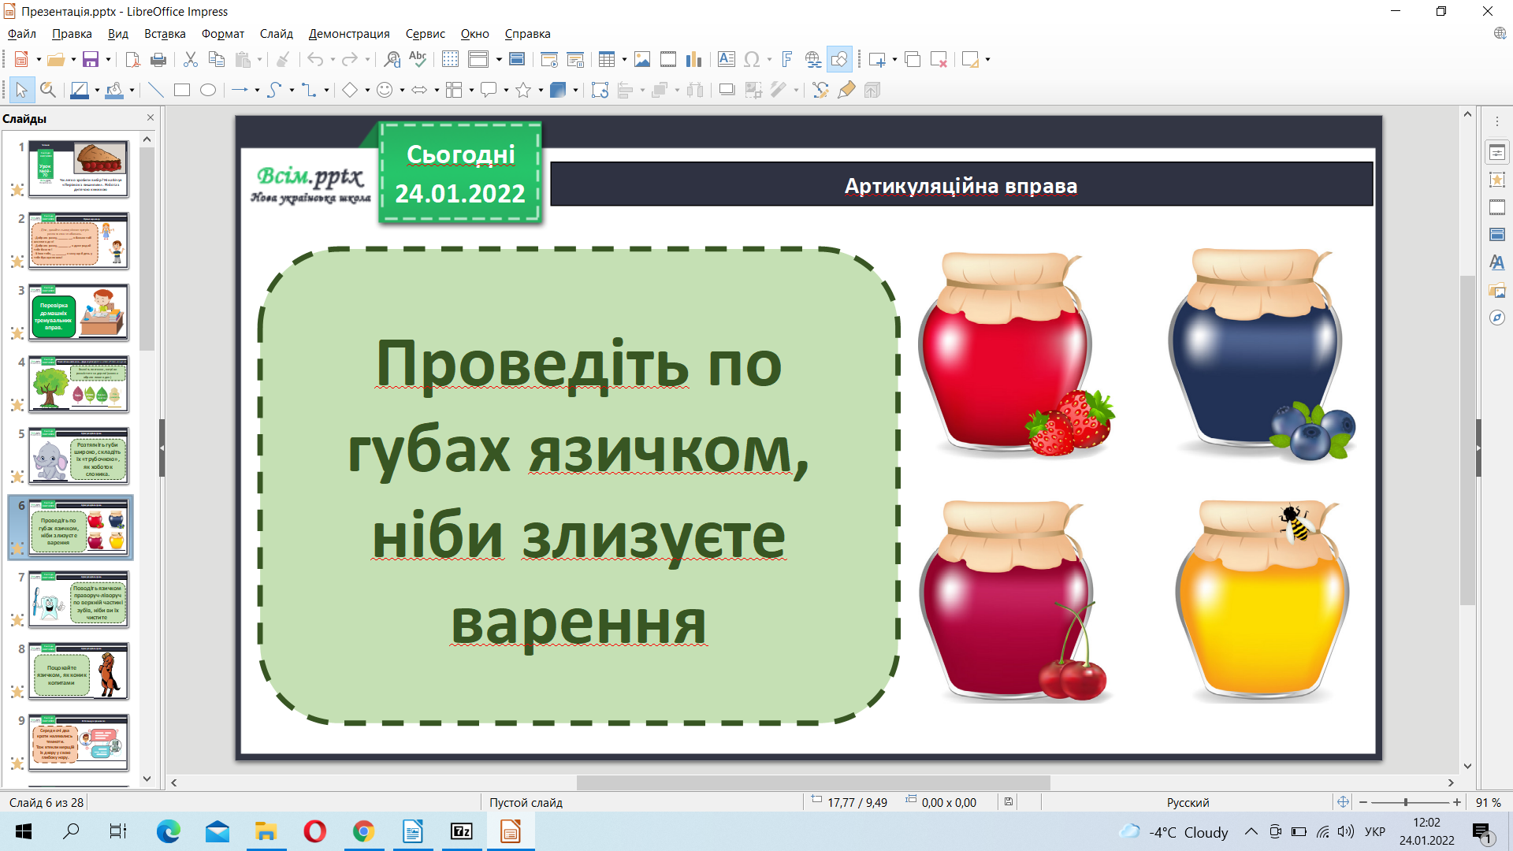

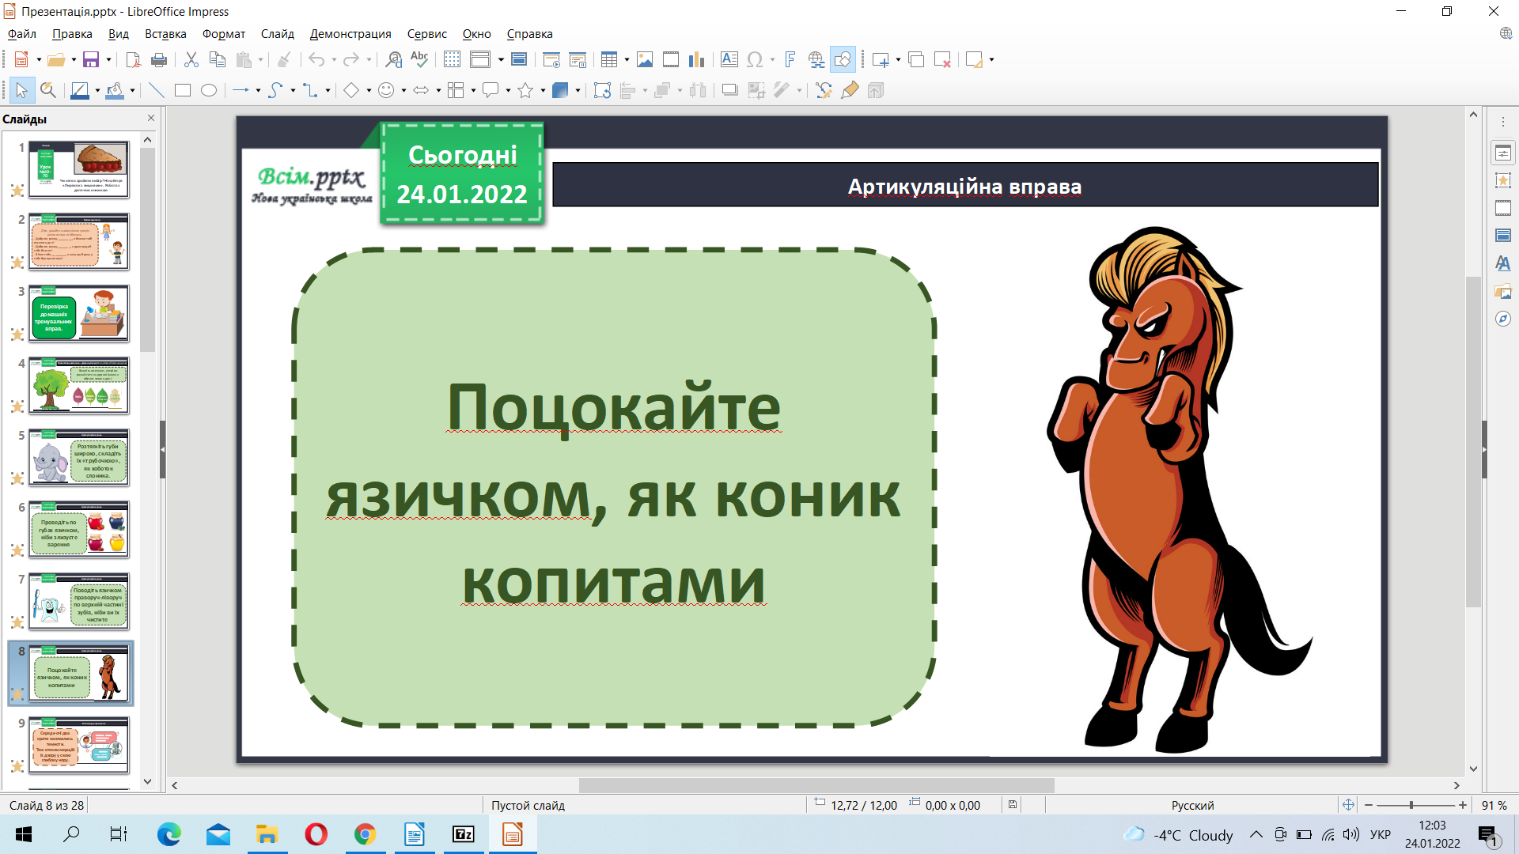

*Робота над скоромовкою*

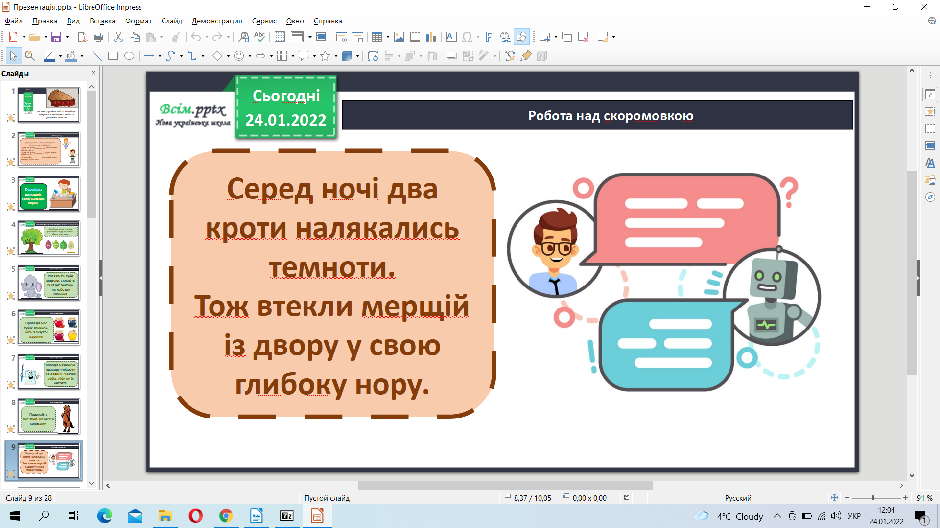

Слово про слово. Сахалися - злякано відлітали

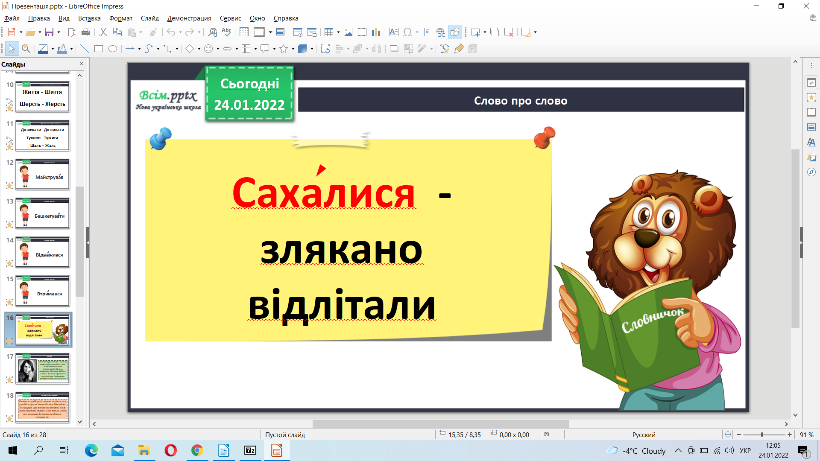

Ніна Леонідівна Бічуя – прозаїк, перекладач, журналіст, член Національної спілки письменників України. Народилася 24 серпня 1937 р. у м. Києві. Закінчила факультет журналістики Львівського університету ім. Івана Франка.

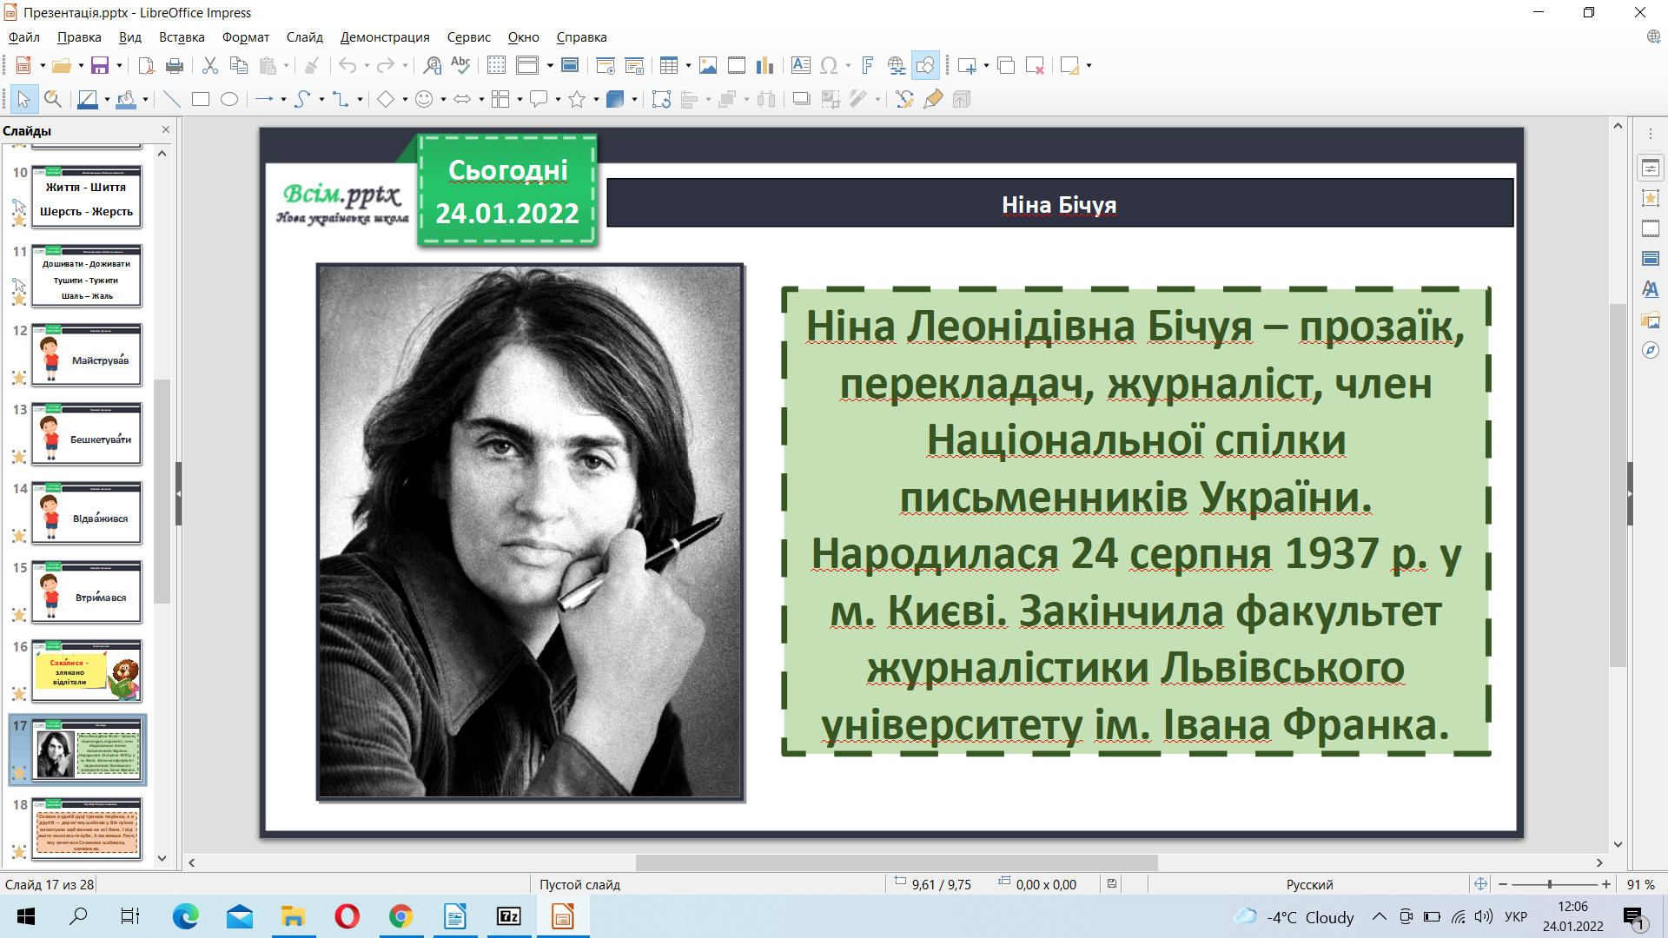

Ніна Бічуя «Пиріжок з вишнями». Підручник стр. 84-85

Фізкультхвилинка.

Займи позиції.

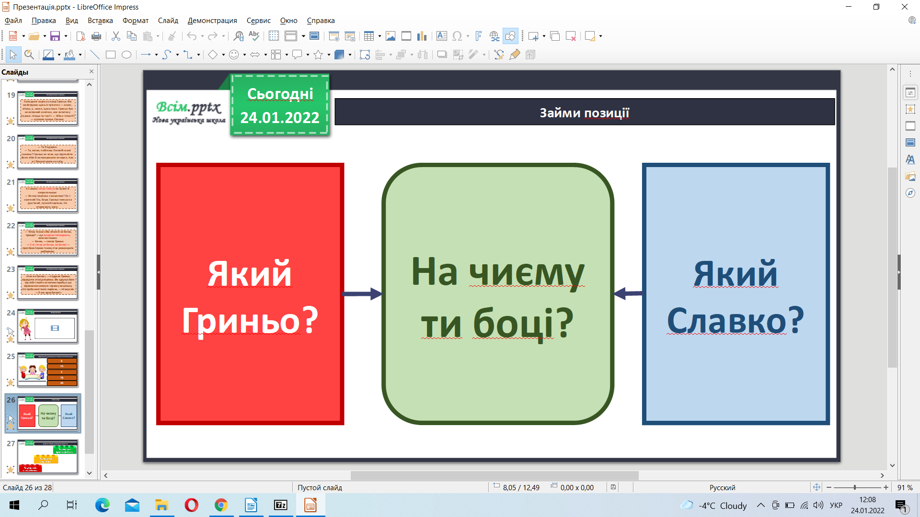

**Рекомендоване домашнє завдання підр. Стр. 84-85 читати, переказувати, відповідати на питання.**